TEMA: LA SANTA BIBLIA
CURSO: 2° AÑO “A” “B”
PROFESORA: PATRICIA OVALLES

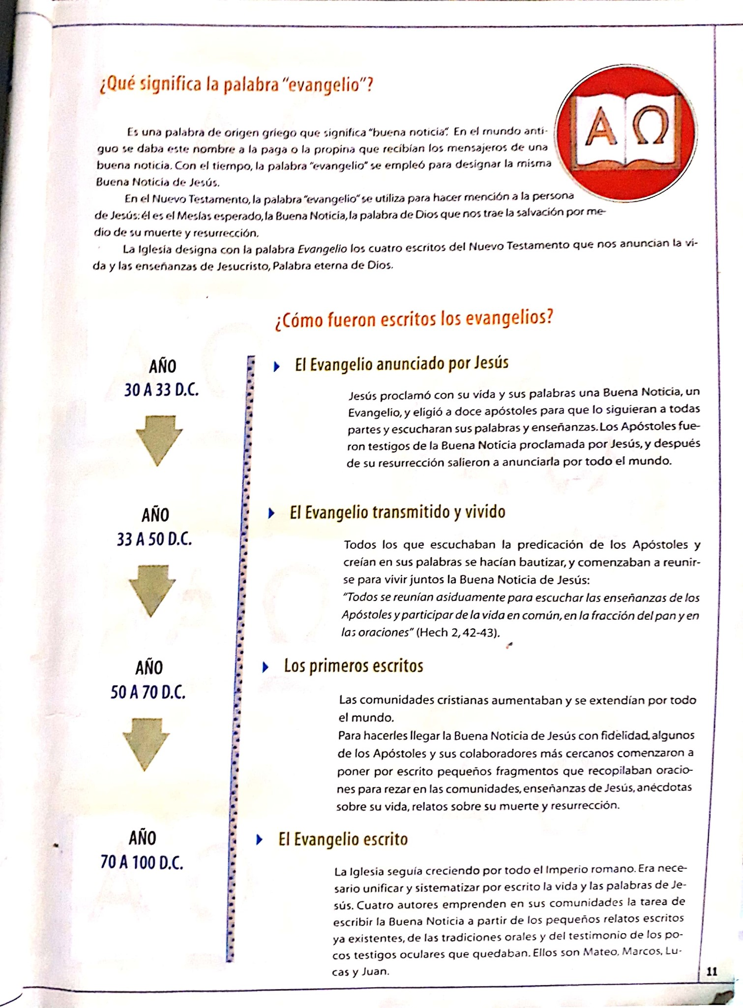
1-LEER EL SIGUIENTE TEXTO EXPLICATIVO

